Manual de Integração
PlugPag PagSeguro

Sumário

1. Introdução 4
2. Arquitetura 5
3. A Biblioteca 6
A. Códigos de retorno 6
B. Fluxo de Mensagens 1
Fluxo normal para transações com sucesso 1
Fluxo de erro 1
Fluxo com verificação em caso de timeout 2
C. Integração em Linguagem C 2
Artefatos 2
Tipos de dados dos parâmetros 3
Funções 4
GetVersionLib 4
SetVersionName 4
InitBTConnection 4
SimplePaymentTransaction 5
CancelTransaction 5
GetLastApprovedTransactionStatus 5
Exemplos de utilização 6
Venda, Débito, A vista, R$ 30,00 6
Venda, Crédito, A Vista, R$ 12,34 7
Venda, Crédito, Parcelado Vendedor, 7 parcelas, R$ 1208,34 8
Estorno 8
Consulta da última transação 9
D. Mapeamento Device Bluetooth (Linux) na porta serial 10
E. Mapeamento Device Bluetooth (Windows) na porta serial. 10
F. Integração em Android 10
Dados 10
Métodos 11
GetVersionLib 11
SetVersionName 11
InitBTConnection 11
InitBTConnection 11
SimplePaymentTransaction 12
CancelTransaction 12
GetLastApprovedTransactionStatus 12
getRawBuffer 12
getMessage 13
getTransactionCode 13
getDate 13
getTime 13
getHostNsu 13
getCardBrand 14
getBin 14
getHolder 14
getTerminalSerialNumber 14
Exemplos de utilização 15
Venda, Crédito, Parcelado Vendedor, 7 parcelas, R$ 1208,34 15
Venda, Crédito, A Vista, R$ 12,34 16
Estorno 16
Consulta da última transação 17
G. Integração em linguagem Java 17
Artefatos 17
Métodos 17
InitBTConnection 18
H. Integração em iOS 18
Dados 18
Métodos 19
- GetVersionLib 19
- SerVersionName: withVersion: 19
- InitBTConnection: 19
- InitBTConnection 19
- SimplePaymentTransaction: withInstallmentType: endInstallments: endAmount: endUserReference: 20
- CancelTransaction 20
- GetLastApprovedTransactionStatus 20
- SetModel: 20
- SetPeripheralName: 21
- SetPeripheral: withName: 21
- GetListModels: 21
- GetListPeripheral: 21
- GetListPeripheral: 22
Exemplos de utilização 22
Venda, Crédito, Parcelado Vendedor, 7 parcelas, R$ 1208,34 22
Venda, Crédito, A Vista, R$ 12,34 23
Estorno 23
Consulta da última transação 24
Conseguir Lista de Modelos de terminais e selecionar a segunda da lista 24
Conseguir Lista de terminais próximos e selecionar o primeiro da lista 24
Informar o modelo e ID do terminal em um único método 24

Versionamento

Versão Doc. | Data | Autor | Descrição | Versão PlugPag
1.0 | 02/05/2017 | Roberto Kina | Criação do documento | 1.0.0
1.1 | 14/06/2017 | Henrique Lustosa | Inclusão de documentação Java | 1.0.0
1.2 | 23/06/2017 | Roberto Kina | Adaptando comunicação BT para Moderninha-W | 1.0.1 (somente Android)
1.3 | 05/07/2017 | Henrique Lustosa | Inclusão getSerial() e SetVersionName ();  InitBTConnection() para Android especificando Mac Address | 1.1.0
1.4 | 21/07/2017 | Henrique Lustosa | Novo Código de erro COMMUNICATION_ERROR  Renomeação de GetLastTransactionStatus()  para GetLastApprovedTransactionStatus() | 1.1.0
1.5 | 22/08/2017 | Mauricio Guerta | Adicionado instruções para mapamento do device bluetooth na porta serial para sistema operacional Linux. | 1.1.0
1.6 | 06/09/2017 | Hildequias Junior | Adicionado versão para dispositivos iOS | 1.2.0 (somente iOS)
1.7 | 22/09/2017 | Henrique Lustosa | Modificação no comportamento da função de consulta de última transação aprovada. Mensagens de retorno mais específicas em caso de transação negada. | 1.3.0
1.8 | 30/10/2017 | Mauricio Guerta | Inclusão de procedimento de pareamento para cada S.O. | 1.3.0

Introdução

Este documento destina-se aos integradores que utilização a Moderninha Pro como solução de pagamento através da Biblioteca PlugPag PagSeguro.

Aqui serão apresentadas as informações para iniciar as transações de venda, estorno e consulta do estado da venda.

Arquitetura

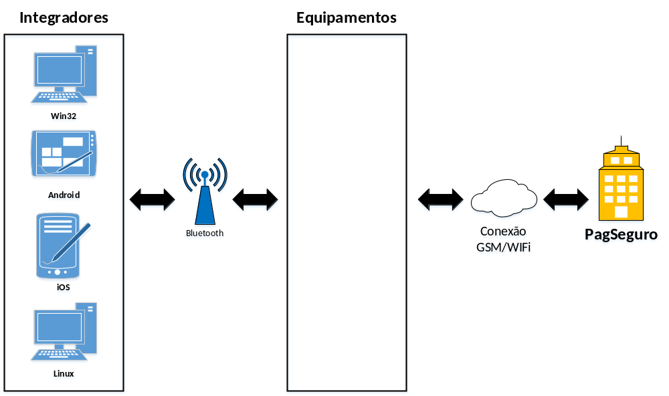

Os Integradores utilizam a Biblioteca PlugPag para se conectar através de Bluetooth com os diferentes modelos de Moderninhas, iniciando uma nova transação.
A Moderninha Pro irá fazer a transação financeira, imprimir o comprovante em caso de sucesso e retornar para a Biblioteca PlugPag os dados da transação aprovada, que informará para o Aplicativo de Automação.

A Biblioteca

Códigos de retorno

Todas a funções da API seguem os mesmos tipos de código retorno, conforme a tabela a seguir.
Valor | Descrição | Ação
0 | Transação autorizada
-1001 | Mensagem gerada maior que buffer dimensionado | Coletar log (se existir) e enviar para o suporte.
-1002 | Parâmetro de aplicação inválido | Coletar log (se existir) e enviar para o suporte.
-1003 | Terminal não está pronto para transacionar | Tente novamente.
-1004 | Transação não realizada | Verificar mensagem retornada.
-1005 | Buffer de resposta da transação inválido ao obter as informações de resultado da transação | Realizar consulta de última transação
-1006 | Parâmetro de valor da transação não pode ser nulo | Verificar implementação da chamada da biblioteca.
-1007 | Parâmetro de valor total da transação não pode ser nulo | Verificar implementação da chamada da biblioteca.
-1008 | Parâmetro de código de venda não pode ser nulo | Verificar implementação da chamada da biblioteca.
-1009 | Parâmetro de resultado da transação não pode ser nulo | Verificar implementação da chamada da biblioteca.
-1010 | Driver de conexão não encontrado | Verificar se todos os arquivos estão no diretório correto.
-1011 | Erro ao utilizar driver de conexão | Reinstalar os arquivos do driver de conexão.
-1012 | Formato do valor da venda invalido | Valor deve ser um número inteiro sem virgula
-1013 | Comprimento do REF superior a 10 dígitos | Truncar REF para no máximo 10 dígitos
-1014 | Buffer de recepção corrompido. | Refaça a transação.
-1015 | Nome da aplicação maior que 25 caracteres | Limitar nome da aplicação a 25 caracteres
-1016 | Versão da aplicação maior que 10 caracteres | Limitar versão da aplicação em 10 caracteres
-1017 | Necessário definir nome da aplicação | Definir nome e versão da aplicação com SetVersionName()
-1018 | Não existe dados da última transação | Refaça a transação.
-1019 | Erro de comunicação com terminal (resposta inesperada) | Realizar consulta de última transação
-1020 | Transação por Bluetooth não permitida quando o terminal está em modo compartilhado | Desativar modo compartilhado
-2001 | Porta COM informada não encontrada | Informar uma porta COM válida.
-2002 | Não foi possível obter configurações da porta COM informada | Informar uma porta COM válida.
-2003 | Não foi possível configurar a porta COM informada | Informar uma porta COM válida.
-2004 | Timeout de comunicação Bluetooth | Refaça a transação.
-2005 | Não foi possível enviar dados pela porta COM informada | Informar uma porta COM válida.
-2022 | Java – Adaptador Null | Verificar implementação.
-2023 | Java – erro em DeviceToUse | Coletar log (se existir) e enviar para o suporte.
-2024 | Java – erro no serviço RfcommSocket | Coletar log (se existir) e enviar para o suporte.
-2026 | Java – Close exception | Coletar log (se existir) e enviar para o suporte.

-2027 | Java – Não foi possível estabelecer conexão Bluetooth | Tente novamente.
-2028 | Java – Não foi possível abrir socket ou stream | Tente novamente.
-2029 | Java – Socket null | Coletar log (se existir) e enviar para o suporte.
-2030 | Java – Exception no buffer de saída | Coletar log (se existir) e enviar para o suporte.
-2031 | Java – Exception no buffer de entrada | Coletar log (se existir) e enviar para o suporte.
-2032 | Java – Exception ao fechar socket | Coletar log (se existir) e enviar para o suporte.
-2033 | Java – Read timeout | Tente novamente
-2036 | Java – Exception ao enviar buffer | Coletar log (se existir) e enviar para o suporte.
-2037 | Java – Exception ao limpar buffer de envio | Coletar log (se existir) e enviar para o suporte.
-2038 | Java – Exception buffer de envio nulo | Coletar log (se existir) e enviar para o suporte.
-3000 | Java – Erro na camada de integração com a biblioteca | Coletar log (se existir) e enviar para o suporte.

Fluxo de Mensagens

Fluxo normal para transações com sucesso
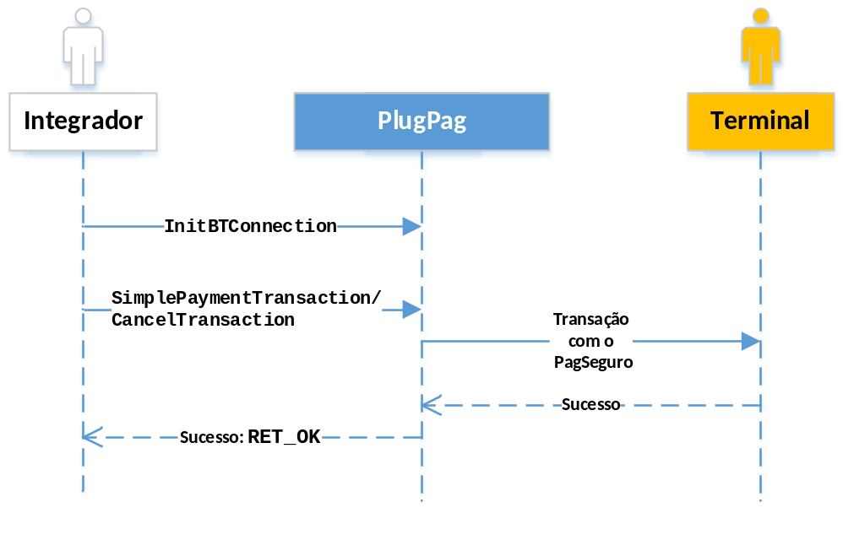

Fluxo de erro
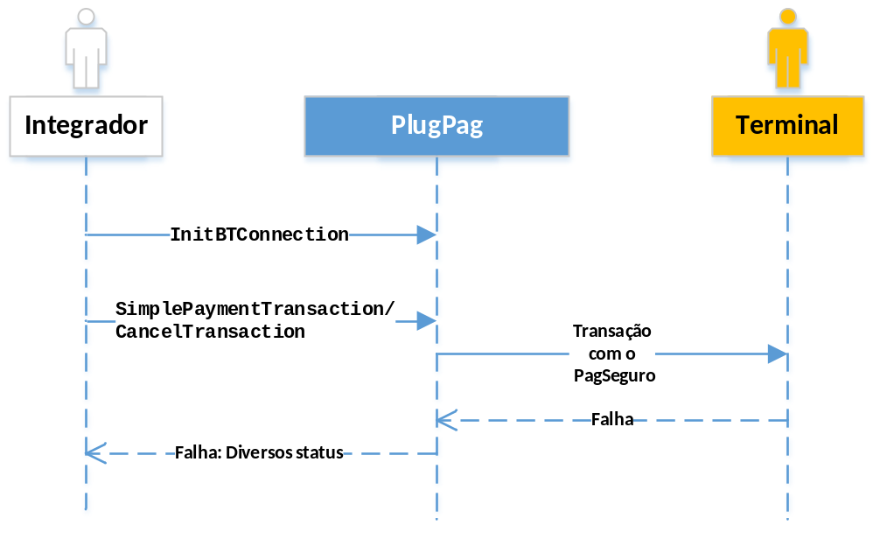

Fluxo com verificação em caso de timeout
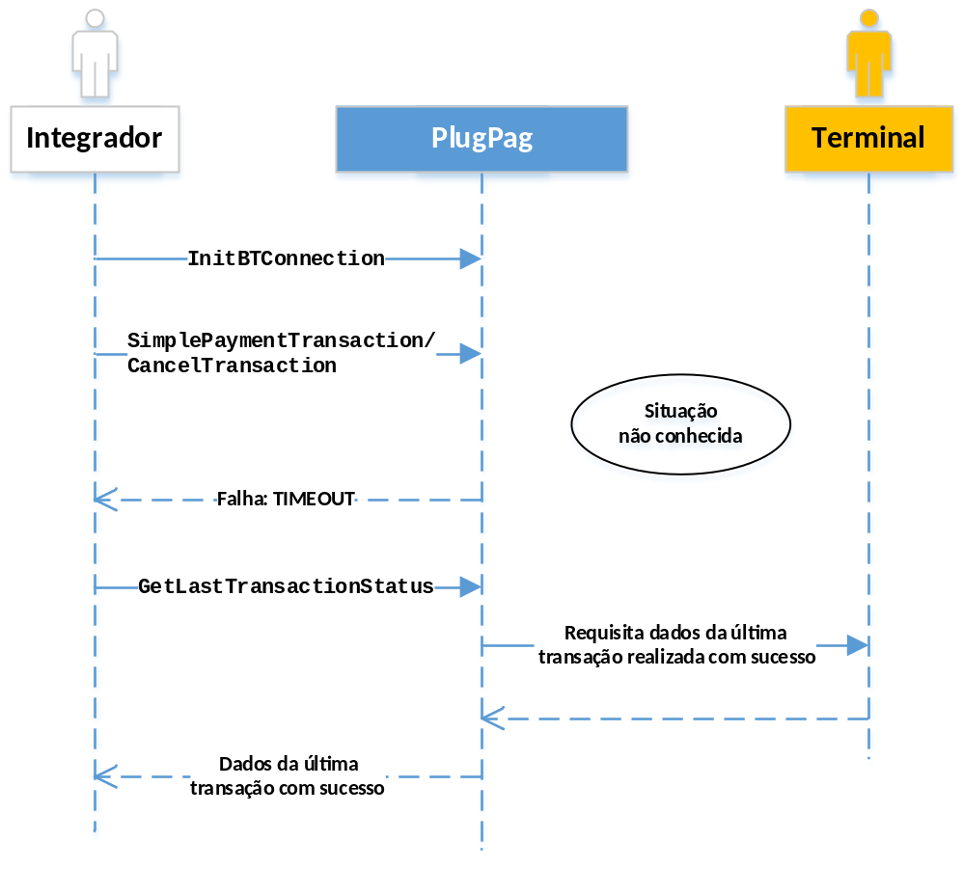
Em caso de timeout, utilizar a função GetLastApprovedTransactionStatus para verificar qual a última transação realizada com sucesso e determinar se a transação iniciada foi realizada.

Integração em Linguagem C

Artefatos
Para integração em Linguagem C, são oferecidas as bibliotecas para Windows, com os seguintes arquivos, respectivamente:

Windows
Arquivo | Descrição
PPPagSeguro.dll | Biblioteca de integração PlugPag
BTSerial.dll | Biblioteca para o serviço de Bluetooth
PPPagSeguro.h | Header com as definições exportadas que podem ser utilizadas pelos integradores

Linux
Arquivo | Descrição
plugpag-1.1.0.tar.gz (libPPPagSeguro.so e PPPagSeguro.h) | Instalador da Biblioteca de integração PlugPag
btserial-1.1.0.tar.gz (libBTSerial.so) | Instalador da Biblioteca para o serviço de Bluetooth
PPPagSeguro.h | Header com as definições exportadas que podem ser utilizadas pelos integradores

Tipos de dados dos parâmetros
typedef enum {
PPPAGSEGURO_CREDIT = 1,
PPPAGSEGURO_DEBIT = 2,
PPPAGSEGURO_VOUCHER = 3
} enPPPSPaymentMethod;

typedef enum {
PPPAGSEGURO_A_VISTA = 1,
PPPAGSEGURO_PARC_VENDEDOR = 2
} enPPPSInstallmentType;

typedef char tyComPort [PPPS_COMPORT_LEN];
typedef char tyAmount [PPPS_TRS_CODE_LEN];
typedef char tyUserReference [PPPS_USER_REFERENCE_LEN];
typedef struct {
char rawBuffer [PPPS_RAW_BUFFER_LEN];
char message [PPPS_MESSAGE_LEN]; //Codificada em ISO-8859-1 (Latin-1)
char transactionCode [PPPS_TRS_CODE_LEN];
char date [PPPS_DATE_LEN];
char time [PPPS_TIME_LEN];
char hostNsu [PPPS_TRS_HOSTNSU_LEN];
char cardBrand [PPPS_CARD_BRAND_LEN];
char bin [PPPS_BIN_LEN];
char holder [PPPS_HOLDER_LEN];
char userReference [PPPS_USER_REFERENCE_LEN];
char terminalSerialNumber [PPPS_TERMINAL_SERIAL_NUMBER_LEN];
} stPPPSTransactionResult;

Funções

GetVersionLib
Retorna uma string null terminated com a versão da biblioteca de integração.
Parâmetros: nenhum
Retorno:
- const char* - string null terminated com a versão da biblioteca de integração

SetVersionName
Seta o nome e versão da aplicação que está utilizando a PlugPag. É MANDATÓRIO que esta função seja chamada antes de se realizar qualquer transação.
Parâmetros:
- tyAppName appName - string null terminated com o nome da aplicação utilizando a PlugPag
- tyAppVersion version - string null terminated com a versão da aplicação utilizando a PlugPag
Retorno:
- int - De acordo com a lista de códigos de retorno possíveis

InitBTConnection
Configura a porta com que está pareada com a Moderninha.
Parâmetros:
- const char* - string null terminated da porta COM mapeada para Bluetooth e ja pareada com a Moderninha.. (Para sistema Operacional Linux utilizar sempre a string “COM0” após rodar o script da seção D).
Retorno: nenhum

SimplePaymentTransaction
Inicia a transação de venda. Em caso de sucesso, retorna os dados da transação numa estrutura.
Parâmetros:
- enPPPSTansType transtype - Tipo de transação, credito, debito, voucher
- enPPPSInstallmentType installmenttype - Tipo de parcelamento, a vista, parcelado
- const tyAmount* amount - Valor da transação, com 2 para centavos, sem pontos e virgulas. Ex: "R$ 1.234,56" deve ser passado como "123456"
- unsigned int installments - Número de parcelas. Caso a vista, valor deve ser 1
- const tyUserReference* userreference - Código de venda, definido pelo aplicativo
- stPPPSTransactionResult* transactionResult - Estrutura com os dados de resultado da transação
Retorno:
- int - De acordo com a lista de códigos de retorno possíveis

CancelTransaction
Inicia a transação de estorno. Em caso de sucesso, retorna os dados da transação numa estrutura
Parâmetros:
- stPPPSTransactionResult* transactionResult - Estrutura com os dados de resultado da transação
Retorno:
- int - De acordo com a lista de códigos de retorno possíveis

GetLastApprovedTransactionStatus
Recebe dados da última transação finalizada com sucesso pelo terminal.
Caso exista uma transação em andamento no momento da consulta, aguarda a finalização da mesma e retorna os dados desta se for aprovada.

Parâmetros:
- stPPPSTransactionResult* transactionResult - Estrutura com os dados de resultado da transação
Retorno:
- int - De acordo com a lista de códigos de retorno possíveis

Exemplos de utilização

Venda, Débito, A vista, R$ 30,00
int ret;
tyComPort comPort;
enPPPSPaymentMethod paymentMethod;
enPPPSInstallmentType installmentType;
unsigned int installment;
tyAmount amount;
tyUserReference userReference;
tyAppName appName;
tyAppVersion appVersion;
stPPPSTransactionResult transactionResult;

memset ((void*) comPort, 0, sizeof (tyComPort));
memset ((void*) amount, 0, sizeof (tyAmount));
memset ((void*) userReference, 0, sizeof (tyUserReference));
memset ((void*) appName, 0, sizeof (tyAppName));
memset ((void*) appVersion, 0, sizeof (tyAppVersion));

// Porta COM11 está com a Moderninha Pro pareada no Bluetooth
memcpy (comPort, "COM11", 5);

// Pagamento no débito
paymentMethod = PPPAGSEGURO_DEBIT;
// A vista (1 parcela)
installmentType = PPPAGSEGURO_A_VISTA;
installment = 1;

// R$ 30,00 Reais
memcpy (amount, "3000", 4);

// Meu código de venda é "0000000001"
memcpy (userReference, "0000000001", 10);

InitBTConnection (comPort);

// Setar o nome e versão da aplicação
memcpy (appName, "MyApplication", 13);
memcpy (appVersion, "R001", 4);
SetVersionName(appName, appVersion);

SetVersionName (comPort);

ret = SimplePaymentTransaction (
paymentMethod,
installmentType,
installment,
&amount,
&userReference,
&transactionResult
);

Venda, Crédito, A Vista, R$ 12,34
int ret;
tyComPort comPort;
enPPPSPaymentMethod paymentMethod;
enPPPSInstallmentType installmentType;
unsigned int installment;
tyAmount amount;
tyUserReference userReference;
stPPPSTransactionResult transactionResult;

memset ((void*) comPort, 0, sizeof (tyComPort));
memset ((void*) amount, 0, sizeof (tyAmount));
memset ((void*) userReference, 0, sizeof (tyUserReference));

// Porta COM11 está com a Moderninha Pro pareada no Bluetooth
memcpy (comPort, "COM11", 5);

// Pagamento no crédito
paymentMethod = PPPAGSEGURO_CREDIT;
// A vista (1 parcela)
installmentType = PPPAGSEGURO_A_VISTA;
installment = 1;

// R$ 12,34 Reais
memcpy (amount, "1234", 4);

// Meu código de venda é "CODIGVENDA"
memcpy (userReference, "CODIGVENDA", 10);

InitBTConnection (comPort);

// Setar o nome e versão da aplicação
memcpy (appName, "MyApplication", 13);
memcpy (appVersion, "R001", 4);
SetVersionName(appName, appVersion);

ret = SimplePaymentTransaction (
paymentMethod,
installmentType,
installment,
&amount,
&userReference,
&transactionResult
);

Venda, Crédito, Parcelado Vendedor, 7 parcelas, R$ 1208,34
int ret;
tyComPort comPort;
enPPPSPaymentMethod paymentMethod;
enPPPSInstallmentType installmentType;
unsigned int installment;
tyAmount amount;
tyUserReference userReference;
stPPPSTransactionResult transactionResult;

memset ((void*) comPort, 0, sizeof (tyComPort));
memset ((void*) amount, 0, sizeof (tyAmount));
memset ((void*) userReference, 0, sizeof (tyUserReference));

// Porta COM11 está com a Moderninha Pro pareada no Bluetooth
memcpy (comPort, "COM11", 5);

// Pagamento no crédito
paymentMethod = PPPAGSEGURO_CREDIT;
// A vista (7 parcelas)
installmentType = PPPAGSEGURO_PARC_VENDEDOR;
installment = 7;

// R$ 1208,34 Reais
memcpy (amount, "120834", 4);

// Meu código de venda é "CODIGVENDA"
memcpy (userReference, "CODIGVENDA", 10);

InitBTConnection (comPort);

ret = SimplePaymentTransaction (
paymentMethod,
installmentType,
installment,
&amount,
&userReference,
&transactionResult
);

Estorno
int ret;
tyComPort comPort;

memset ((void*) comPort, 0, sizeof (tyComPort));

// Porta COM11 está com a Moderninha Pro pareada no Bluetooth
memcpy (comPort, "COM11", 5);

InitBTConnection (comPort);

ret = CancelTransaction (&transactionResult);

Consulta da última transação
int ret;
tyComPort comPort;

memset ((void*) comPort, 0, sizeof (tyComPort));

// Porta COM11 está com a Moderninha Pro pareada no Bluetooth
memcpy (comPort, "COM11", 5);

InitBTConnection (comPort);

ret = GetLastApprovedTransactionStatus (&transactionResult);

Mapeamento Device Bluetooth (Linux) na porta serial

Para utilizar o device bluetooth mapeado no default /dev/rfcomm0 do sistema operacional Linux é necessário rodar os seguintes comandos abaixo (informando o número do MacAddress resultante da pesquisa do comando hcitool):
sudo hcitool scan
sudo rfcomm release all
sudo rfcomm bind /dev/rfcomm0 <numero do MacAddress do device> 1
sudo chmod 777 /dev/rfcomm0

Mapeamento Device Bluetooth (Windows) na porta serial.

Pressione a tecla “0” no terminal para colocá-lo em modo de pareamento e no Windows, selecione o dispositivo para efetuar o pareamento em Settings>Device>Bluetooth :
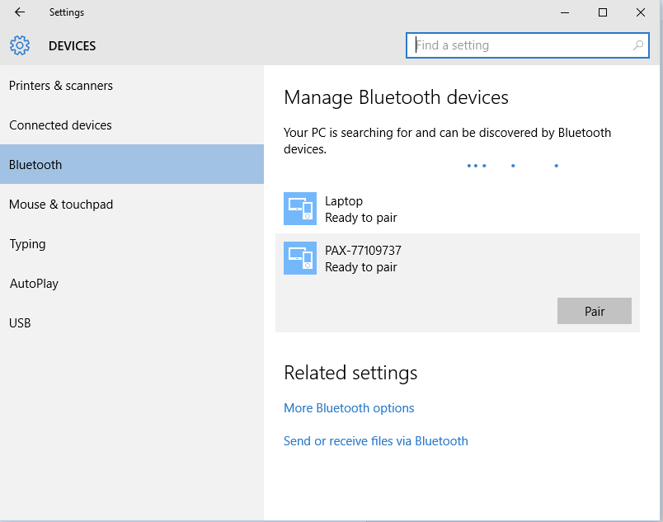

Entre com a password padrão de pareamento (“0000”) após pressionar a tecla “Pair” :

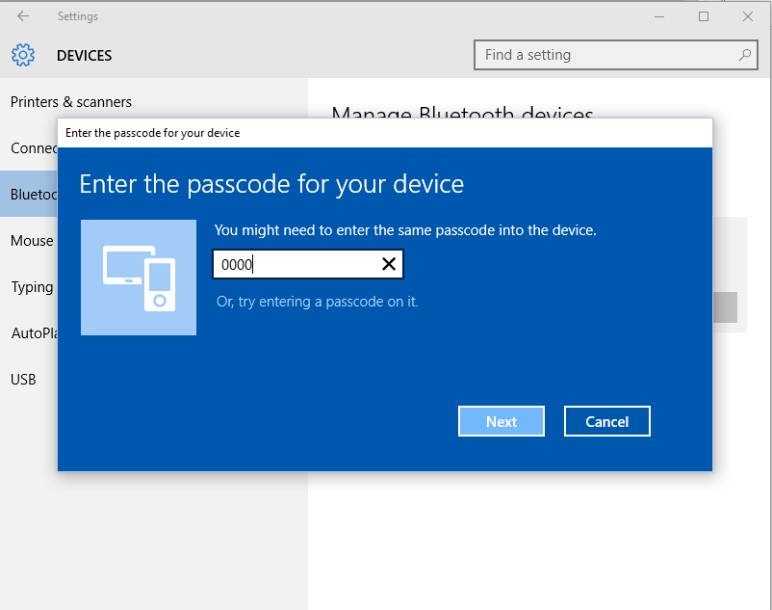

Apos a conclusão do pareamento a conexão bluetooth estará estabelecida (“Connected”):

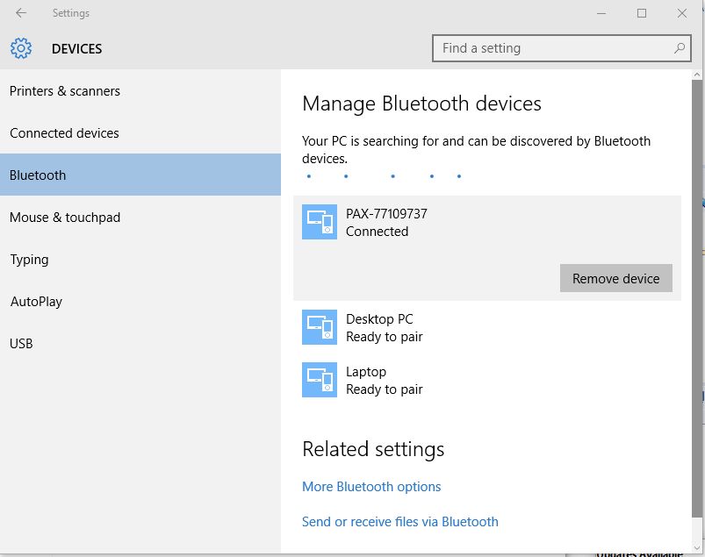

O Mapeamento na porta serial é feita automaticamente pelo S.O. e pode ser verificado na opções “More Bluetooth options> COM Ports” (utilize sempre a COM Outgoing) :

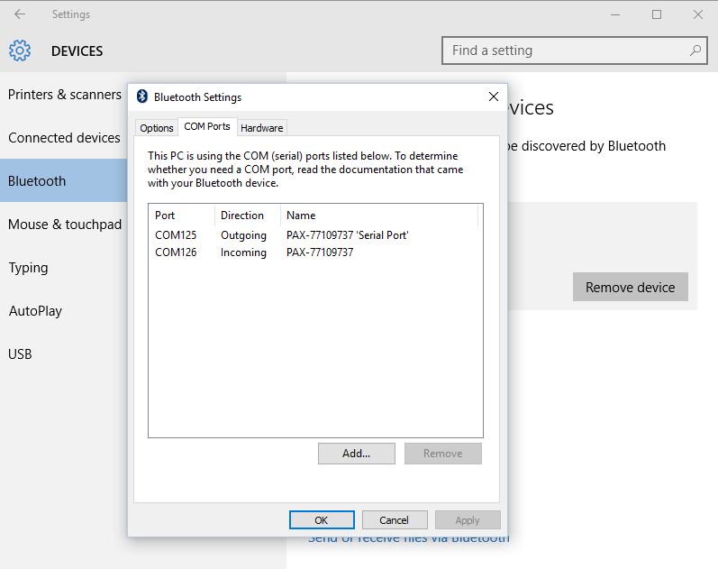

Integração em Android

- Inserir no arquivo “build.gradle” do projeto a origem do repositório maven das libs do plugpag.
allprojects {
repositories {
....
maven { url 'https://github.com/pagseguromaster/plugpag/raw/master/android' }
}
}

- Inserir as dependências no arquivo “build.gradle” da aplicação :
dependencies {
....
compile 'br.uol.pagseguro.client:btserial:1.3.0'
compile 'br.uol.pagseguro.client:plugpag:1.3.0'
}

Dados
public class PlugPag {
public static final int CREDIT = 1;
public static final int DEBIT = 2;
public static final int VOUCHER = 3;
public static final int A_VISTA = 1;
public static final int PARC_VENDEDOR = 2;
}

Métodos

GetVersionLib
Retorna uma string null terminated com a versão da biblioteca de integração.
Parâmetros: nenhum
Retorno:
- String - string com a versão da biblioteca de integração

SetVersionName
Seta o nome e versão da aplicação que está utilizando a PlugPag. É MANDATÓRIO que esta função seja chamada antes de se realizar qualquer transação.
Parâmetros:
- String appName - o nome da aplicação utilizando a PlugPag
- String - com a versão da aplicação utilizando a PlugPag
Retorno:
- int - De acordo com a lista de códigos de retorno possíveis

InitBTConnection
Inicializa a comunicação Bluetooth utilizando o dispositivo padrão do aparelho Android.
Parâmetros: nenhum
Retorno: int - De acordo com a lista de códigos de retorno possíveis

InitBTConnection
Inicializa a comunicação Bluetooth com a porta serial passada como parâmetro
Parâmetros:
- String address - Bluetooth ID ou mac address do dispositivo (Moderninha) Bluetooth pareado
Retorno:
- int - De acordo com a lista de códigos de retorno possíveis

SimplePaymentTransaction
Inicia a transação de venda. Em caso de sucesso, retorna os dados da transação numa estrutura.
Parâmetros:
- PlugPag.PaymenMethod.method transtype - Tipo de transação, credito, debito, voucher
- PlugPag.InstallmentType.method installmenttype - Tipo de parcelamento, a vista, parcelado
- String amount - Valor da transação, com 2 para centavos, sem pontos e virgulas. Ex: "R$ 1.234,56" deve ser passado como "123456"
- int installments - Número de parcelas. Caso a vista, valor deve ser 1
- String userreference - Código de venda, definido pelo aplicativo
Retorno:
- int - De acordo com a lista de códigos de retorno possíveis

CancelTransaction
Inicia a transação de estorno. Em caso de sucesso, retorna os dados da transação numa estrutura
Parâmetros: nenhum
Retorno:
- int - De acordo com a lista de códigos de retorno possíveis

GetLastApprovedTransactionStatus
Recebe dados da última transação finalizada com sucesso pelo terminal.
Caso exista uma transação em andamento no momento da consulta, aguarda a finalização da mesma e retorna os dados desta se for aprovada.
Parâmetros: nenhum
Retorno:
- int - De acordo com a lista de códigos de retorno possíveis

getRawBuffer
Retorna o buffer recebido como resultado da última comunicação via bluetooth.
Parâmetros: nenhum
Retorno:
- byte[] - buffer

getMessage
Retorna a mensagem resultante da transação.
Parâmetros: nenhum
Retorno:
- String - Codificada em ISO-8859-1 (Latin-1)

getTransactionCode
Retorna o transaction code obtido pela última chamada de SimplePaymentTransaction ou GetLastApprovedTransactionStatus.
Parâmetros: nenhum
Retorno:
- String -

getDate
Retorna a data da transação da última chamada de SimplePaymentTransaction ou GetLastApprovedTransactionStatus.
Parâmetros: nenhum
Retorno:
- String - Data no formato “yyyy-mm-dd”

getTime
Retorna a hora da transação da última chamada de SimplePayment ou GetLastApprovedTransactionStatus.
Parâmetros: nenhum
Retorno:
- String - Horário no formato “hh:mm:ss”

getHostNsu
Retorna o NSU do host obtido pela última chamada de SimplePaymentTransaction, GetLastApprovedTransactionStatus ou CancelTransaction.
Parâmetros: nenhum
Retorno:
- String -

getCardBrand
Retorna a bandeira do cartão da transação da última chamada de SimplePayment ou GetLastApprovedTransactionStatus.
Parâmetros: nenhum
Retorno:
- String - Bandeira do cartão

getBin
Retorna os 6 primeiros dígitos do cartão da transação da última chamada de SimplePayment ou GetLastApprovedTransactionStatus.
Parâmetros: nenhum
Retorno:
- String - bin

getHolder
Retorna os 4 últimos dígitos do cartão da transação da última chamada de SimplePayment ou GetLastApprovedTransactionStatus.
Parâmetros: nenhum
Retorno:
- String - holder

getTerminalSerialNumber
Retorna o número de série da Moderninha que realizou a última transação.
Parâmetros: nenhum
Retorno:
- String - Serial Number

Exemplos de utilização

Venda, Crédito, Parcelado Vendedor, 7 parcelas, R$ 1208,34
int ret;
// Transação de R$1208,34
String amount = "128034";

// A Vista, 7 Parcelas
int installmentType = PlugPag.PARC_VENDEDOR;
int installment = 7;

// Transação crédito
int method = PlugPag.CREDIT;

// Meu código de venda é “CODIGVENDA”
String codigoVenda = ”CODIGVENDA”;

PlugPag plugPag = new PlugPag();
plugPag.InitBTConnection();

pugPag.SetVersionName("MyApp", "R001");
ret = plugPag.SimplePaymentTransaction(
method,
installmentType,
installment,
amount,
codigoVenda);
String date = plugPag.getDate();
String time = plugPag.getTime();
String cardBrand = plugPag.getCardBrand();

Venda, Crédito, A Vista, R$ 12,34
int ret;
// Transação de R$12,34
String amount = "1234";

// A Vista, 7 Parcelas
int installmentType = PlugPag.A_VISTA;
int installment = 1;

// Transação crédito
int method = PlugPag.CREDIT;

// Meu código de venda é “CODIGVENDA”
String codigoVenda = ”CODIGVENDA”;

PlugPag plugPag = new PlugPag();
plugPag.InitBTConnection();
pugPag.SetVersionName("MyApp", "R001");

ret = plugPag.SimplePaymentTransaction(
method,
installmentType,
installment,
amount,
codigoVenda);
String date = plugPag.getDate();
String time = plugPag.getTime();
String cardBrand = plugPag.getCardBrand();

Estorno
PlugPag plugPag = new PlugPag();

plugPag.InitBTConnection();

ret = plugPag.CancelTransaction();

Consulta da última transação
PlugPag plugPag = new PlugPag();

plugPag.InitBTConnection();

ret = plugPag.GetLastApprovedTransactionStatus ();

String date = plugPag.getDate();
String time = plugPag.getTime();
String cardBrand = plugPag.getCardBrand();
String hostNsu = plugPag.getHostNsu();

Integração em linguagem Java

Artefatos
Para integração em Linguagem Java, são oferecidas as mesmas bibliotecas para Windows com adição da lib PlugPag.dll ePlugPag.jar contendo a camada JNI. Os seguintes arquivos estão disponíveis:

Windows
Arquivo | Descrição
PPPagSeguro.dll | Biblioteca de integração PlugPag
BTSerial.dll | Biblioteca para o serviço de Bluetooth
PlugPag.dll | Biblioteca com a camada JNI
PlugPag.jar | Arquivo Jar contendo a classe PlugPag
PPPagSeguro.h | Header com as definições exportadas que podem ser utilizadas pelos integradores

- Para integração em Java vide Dados, Métodos e Exemplos de integração Android, sendo a única diferença a chamada InitBTConnection. Para integração Java desktop ela deve ser chamada passando uma String com a COM a ser utilizada para comunicação Bluetooth (vide exemplo Windows).
- A aplicação deve carregar as libs PPPagSeguro.dll e BTSerial.dll com as chamadas:

System.loadLibrary("BTSerial");
System.loadLibrary("PPPagSeguro");

Métodos

InitBTConnection
Inicializa a comunicação Bluetooth com a porta serial passada como parâmetro
Parâmetros:
- String comPort - Porta serial para comunicação Bluetooth
Retorno:
- int - De acordo com a lista de códigos de retorno possíveis

Integração em iOS

- Inserir os arquivos libBTSerial.a e libPlugPag.a no Build Phases -> Link Binary with Libraries do seu projeto.
- Inserir o arquivo PlugPag.h no seu projeto, caso esteja usando Swift não esqueça de criar um arquivo Bridging-Header e importa-lo.
- Em Build Settings do seu projeto alterar Enable Bitcode para No.

Dados
#import <Foundation/Foundation.h>

#define RET_OK 0
#define ERR_BASE -1000
#define BUFF_SIZE ERR_BASE-1
#define NULL_PTR ERR_BASE-2
#define POS_NOT_READY ERR_BASE-3
#define TRANS_DENIED ERR_BASE-4
#define DATA_INV_RESULT_MESSAGE ERR_BASE-5

#define INV_AMOUNT_PARAM ERR_BASE-6
#define INV_TOT_AMOUNT_PARAM ERR_BASE-7
#define INV_USER_REF_PARAM ERR_BASE-8
#define INV_TRS_RESULT_PARAM ERR_BASE-9
#define DRIVER_NOT_FOUND ERR_BASE-10
#define DRIVER_FUNCTION_ERROR ERR_BASE-11
#define INV_FORMAT_AMOUNT_PARAM ERR_BASE-12
#define INV_LEN_USER_REF_PARAM ERR_BASE-13
#define INVALID_BUFFER ERR_BASE-14
#define INV_APP_NAME_PARAM ERR_BASE-15
#define INV_APP_VERSION_PARAM ERR_BASE-16
#define APP_NAME_VERSION_NOT_SET ERR_BASE-17
#define TRANS_NODATA ERR_BASE-18
#define COMMUNICATION_ERROR ERR_BASE-19
#define ERROR_DEVICE_NULL ERR_BASE-1027

#define CREDIT 1
#define DEBIT 2
#define VOUCHER 3

#define A_VISTA 1
#define PARC_VENDEDOR 2
@property (nonatomic, assign) unsigned char rawBuffer;
@property (nonatomic, strong) NSString *message; //Codificada em ISO-8859-1 (Latin-1)
@property (nonatomic, strong) NSString *transactionCode;
@property (nonatomic, strong) NSString *date;
@property (nonatomic, strong) NSString *time;
@property (nonatomic, strong) NSString *hostNsu;
@property (nonatomic, strong) NSString *cardBrand;
@property (nonatomic, strong) NSString *bin;
@property (nonatomic, strong) NSString *holder;
@property (nonatomic, strong) NSString *userReference;
@property (nonatomic, strong) NSString *terminalSerialNumber;

Métodos

- GetVersionLib
Retorna uma const char com a versão da biblioteca de integração.
Parâmetros: nenhum
Retorno:
- const char* - De acordo com a lista de códigos de retorno possíveis

- SerVersionName: withVersion:
Seta o nome e versão da aplicação que está utilizando a PlugPag. É MANDATÓRIO que esta função seja chamada antes de se realizar qualquer transação.
Parâmetros:
- NSString appName - o nome da aplicação utilizando a PlugPag
- NSString appVersion - com a versão da aplicação utilizando a PlugPag
Retorno:
- int - De acordo com a lista de códigos de retorno possíveis

- InitBTConnection:
Inicializa a comunicação Bluetooth utilizando o dispositivo padrão do aparelho iOS.
Parâmetros:
- NSString comPort
Retorno:
- int - De acordo com a lista de códigos de retorno possíveis

- InitBTConnection
Inicializa a comunicação Bluetooth utilizando o dispositivo padrão do aparelho iOS. Parâmetros: nenhum
Retorno:
- int - De acordo com a lista de códigos de retorno possíveis

- SimplePaymentTransaction: withInstallmentType: endInstallments: endAmount: endUserReference:
Inicia a transação de venda. Em caso de sucesso, retorna os dados da transação numa estrutura.
Parâmetros:
- PlugPag.PaymenMethod.method transtype - Tipo de transação, credito, debito, voucher
- PlugPag.InstallmentType.method installmenttype - Tipo de parcelamento, a vista, parcelado
- NSString amount - Valor da transação, com 2 para centavos, sem pontos e virgulas. Ex: "R$ 1.234,56" deve ser passado como "123456"
- int installments - Número de parcelas. Caso a vista, valor deve ser 1
- NSString userreference - Código de venda, definido pelo aplicativo
Retorno:
- int - De acordo com a lista de códigos de retorno possíveis

- CancelTransaction
Inicia a transação de estorno. Em caso de sucesso, retorna os dados da transação numa estrutura
Parâmetros: nenhum
Retorno:
- int - De acordo com a lista de códigos de retorno possíveis

- GetLastApprovedTransactionStatus
Verifica qual foi a última transação com sucesso feita pelo terminal.
Parâmetros: nenhum
Retorno:
- int - De acordo com a lista de códigos de retorno possíveis

- SetModel:
Seta o modelo do terminal PagSeguro que a PlugPag vai parear e conectar via Bluetooth.
Parâmetros:
- NSString model - o modelo do terminal que a PlugPag deve procurar pela aproximação via Bluetooth
Retorno: nenhum

- SetPeripheralName:
Seta o ID do terminal PagSeguro que a PlugPag vai parear e conectar via Bluetooth (O ID pode ser encontrado ao pressionar a tecla zero no terminal).
Parâmetros:
- NSString name - o ID (nome) do terminal que a PlugPag deve procurar pela aproximação via Bluetooth
Retorno: nenhum

- SetPeripheral: withName:
Seta o modelo do terminal e o ID do terminal PagSeguro que a PlugPag vai parear e conectar via Bluetooth.
Parâmetros:
- NSString model - o modelo do terminal que a PlugPag deve procurar pela aproximação via Bluetooth
- NSString name - o ID (nome) do terminal que a PlugPag deve procurar pela aproximação via Bluetooth
Retorno: nenhum

- GetListModels:
Retorna uma lista de modelos de terminais PagSeguro disponíveis para pareamento via Bluetooth
Parâmetros: nenhum
Retorno:
- NSArray - NSArray de Strings

- GetListPeripheral:
Retorna uma lista de terminais PagSeguro disponíveis para pareamento via Bluetooth de acordo com o modelo selecionado.
Limitação: Deve ser chamado após ter informado o modelo desejado através do método SetModel:
Parâmetros: nenhum
Retorno:
- NSArray - NSArray de Strings

- GetListPeripheral:
Retorna uma lista de terminais PagSeguro disponíveis para pareamento via Bluetooth de acordo com o modelo selecionado.
Limitação: Deve ser chamado informando o modelo desejado através do parametro model:
Parâmetros:
- NSString model - o modelo do terminal que a PlugPag deve procurar pela aproximação via Bluetooth
Retorno:
- NSArray - NSArray de Strings

Exemplos de utilização

Venda, Crédito, Parcelado Vendedor, 7 parcelas, R$ 1208,34

[[PlugPag sharedInstance] SetVersionName:@"MyApp" withVersion:@"R001"];
int ret = [[PlugPag sharedInstance] InitBTConnection];

if (ret == RET_OK) {

// Transação de R$ 1.208,34
NSString *value = @"128034";

// A vista, 7 parcelas
int numeroParcelas = 7;

// Venda, Crédito, Parcelado Vendedor, 7 parcelas, R$ 1.208,34
ret = [[PlugPag sharedInstance] SimplePaymentTransaction:CREDIT withInstallmentType:PARC_VENDEDOR andInstallments:numeroParcelas andAmount:value andUserReference:@"CODIGVENDA"];

if (ret == RET_OK) {
_txtResultado.text = @"Transação realizada com sucesso";
}else{
_txtResultado.text = [NSString stringWithFormat:@"Erro: %d", ret];
}
}else{
_txtResultado.text = [NSString stringWithFormat:@"Erro: %d", ret];
}

Venda, Crédito, A Vista, R$ 12,34

int ret = [[PlugPag sharedInstance] InitBTConnection];

if (ret == RET_OK) {

// Transação de R$ 12,34
NSString *value = @"1234";

// Venda, Crédito, A Vista, R$ 12,34
ret = [[PlugPag sharedInstance] SimplePaymentTransaction:CREDIT withInstallmentType:A_VISTA andInstallments:1 andAmount:value andUserReference:@"CODIGVENDA"];

if (ret == RET_OK) {
_txtResultado.text = @"Transação realizada com sucesso";
}else{
_txtResultado.text = [NSString stringWithFormat:@"Erro: %d", ret];
}
}else{
_txtResultado.text = [NSString stringWithFormat:@"Erro: %d", ret];
}

Estorno

int ret = [[PlugPag sharedInstance] InitBTConnection];

if (ret == RET_OK) {

// Estorno
ret = [[PlugPag sharedInstance] CancelTransaction];

if (ret == RET_OK) {
_txtResultado.text = @"Estorno realizado com sucesso";
}else{
_txtResultado.text = [NSString stringWithFormat:@"Erro: %d", ret];
}

}else{
_txtResultado.text = [NSString stringWithFormat:@"Erro: %d", ret];
}

Consulta da última transação

int ret = [[PlugPag sharedInstance] InitBTConnection];

if (ret == RET_OK) {

// Consulta a última transação
ret = [[PlugPag sharedInstance] GetLastApprovedTransactionStatus];

if (ret == RET_OK) {

NSString *txDate = [PlugPag sharedInstance].date;
NSString *txTime = [PlugPag sharedInstance].time;
NSString *txHost = [PlugPag sharedInstance].hostNsu;
NSString *txCardBrand = [PlugPag sharedInstance].cardBrand;

}else{
_txtResultado.text = [NSString stringWithFormat:@"Erro: %d", ret];
}

}else{
_txtResultado.text = [NSString stringWithFormat:@"Erro: %d", ret];
}

Conseguir Lista de Modelos de terminais e selecionar a segunda da lista

NSArray *models = [[PlugPag sharedInstance] GetListModels];
NSLog(@"%@", models);

[[PlugPag sharedInstance] SetModel:[models objectAtIndex:2]]; // Selecionado Moderninha S920

Conseguir Lista de terminais próximos e selecionar o primeiro da lista

NSArray *devices = [[PlugPag sharedInstance] GetListPeripheral];
NSLog(@"%@", devices);

if ([devices count] > 0) {
[[PlugPag sharedInstance] SetPeripheralName:[devices objectAtIndex:1]];
}

Informar o modelo e ID do terminal em um único método

[[PlugPag sharedInstance] SetPeripheral:@"S920" withName:@"PRO-10001384"];

